Шел однажды бедный мужик по полю. Вдруг видит — сидит под кустом заяц.
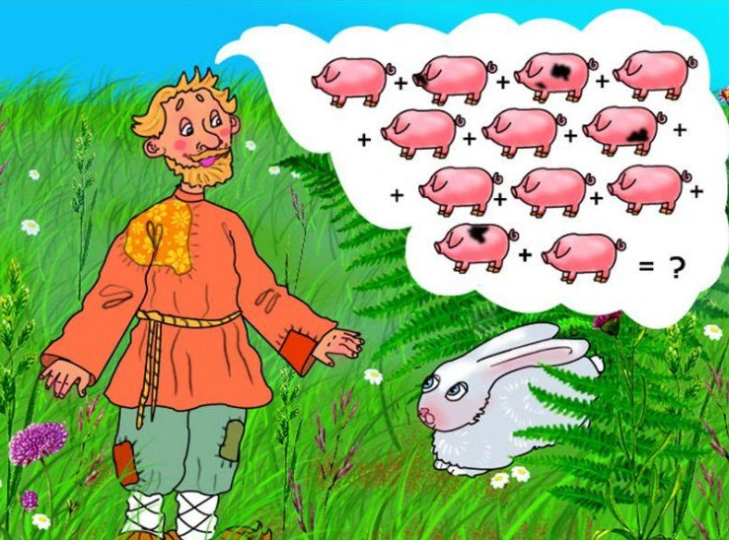
Обрадовался мужик и говорит:
— Вот теперь я буду жить хорошо! Возьму этого зайца и продам его. А на эти деньги куплю свинью. Она принесет мне двенадцать поросят. Поросята вырастут, принесут еще каждый по двенадцати. Будет у меня много мяса. Я мясо продам, а на эти деньги новый дом построю, хозяйство заведу, работников найму и женюсь. Жена родит мне двух сыновей. Станут сыновья в поле работать, а я буду у окна сидеть и за порядком смотреть.
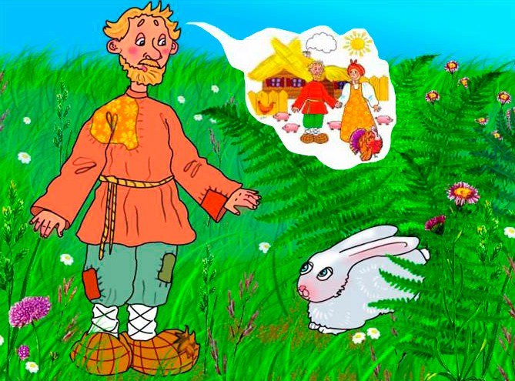
«Эй вы, ребятки! — крикну я. — Не заставляйте работников много работать, не забывайте, что сами бедно жили!»
И так громко крикнул мужик, что заяц испугался и убежал.

